第3章 系统设计

3.1 架构设计

3.1.1系统平台架构
从总体结构上来说，"勇敢的猪"这款游戏是基于J2SE的技术架构。J2SE，即Java 2 Standard Edition，Java 2 的标准版。 主要用于桌面应用软件的编程。J2SE 包含那些构成Java语言核心的类。比如：数据库连接、接口定义、输入/输出、网络编程等等。
Java语言是一个支持网络计算的面向对象程序设计语言。Java语言吸收了Smalltalk语言和C++语言的优点，并增加了其它特性，如支持并发程序设计、网络通信、和多媒体数据控制等。主要特性如下：
- 简单
Java语言的语法与C语言和C++语言很接近，使得大多数程序员很容易学习和使用Java。另一方面，Java丢弃了C++ 中很少使用的、很难理解的、令人迷惑的那些特性，如操作符重载、多继承、自动的强制类型转换。特别地，Java语言不使用指针，并提供了自动的废料收集，使得程序员不必为内存管理而担忧。
- 面向对象
Java语言提供类、接口和继承等原语，为了简单起见，只支持类之间的单继承，但支持接口之间的多继承，并支持类与接口之间的实现机制（关键字为implements）。Java语言全面支持动态绑定，而C++ 语言只对虚函数使用动态绑定。总之，Java语言是一个纯的面向对象程序设计语言。
- 分布式
Java语言支持Internet应用的开发，在基本的Java应用编程接口中有一个网络应用编程接口（java.net），它提供了用于网络应用编程的类库，包括URL、URLConnection、Socket、 ServerSocket等。Java的RMI(远程方法激活)机制也是开发分布式应用的重要手段。
- 健壮
Java的强类型机制、异常处理、废料的自动收集等是Java程序健壮性的重要保证。对指针的丢弃是Java的明智选择。Java的安全检查机制使得Java更具健壮性。
- 安全
Java通常被用在网络环境中，为此，Java提供了一个安全机制以防恶意代码的攻击。除了Java语言具有的许多安全特性以外，Java对通过网络下载的类具有一个安全防范机制（类ClassLoader），如分配不同的名字空间以防替代本地的同名类、字节代码检查，并提供安全管理机制（类SecurityManager）让Java应用设置安全哨兵。
- 体系结构中立
Java程序（后缀为java的文件）在Java平台上被编译为体系结构中立的字节码格式（后缀为class的文件）, 然后可以在实现这个Java平台的任何系统中运行。这种途径适合于异构的网络环境和软件的分发。
- 可移植
这种可移植性来源于体系结构中立性，另外，Java还严格规定了各个基本数据类型的长度。Java系统本身也具有很强的可移植性，Java编译器是用Java实现的，Java的运行环境是用ANSI C实现的。
- 解释型
如前所述，Java程序在Java平台上被编译为字节码格式， 然后可以在实现这个Java平台的任何系统中运行。在运行时，Java平台中的Java解释器对这些字节码进行解释执行，执行过程中需要的类在联接阶段被载入到运行环境中。
- 高性能
与那些解释型的高级脚本语言相比，Java的确是高性能的。事实上，Java的运行速度随着JIT(Just-In-Time)编译器技术的发展越来越接近于C++。
- 多线程
在Java语言中，线程是一种特殊的对象，它必须由Thread类或其子（孙）类来创建。通常有两种方法来创建线程：其一，使用型构为Thread(Runnable) 的构造子将一个实现了Runnable接口的对象包装成一个线程，其二，从Thread类派生出子类并重写run方法，使用该子类创建的对象即为线程。值得注意的是Thread类已经实现了Runnable接口，因此，任何一个线程均有它的run方法，而run方法中包含了线程所要运行的代码。线程的活动由一组方法来控制。 Java语言支持多个线程的同时执行，并提供多线程之间的同步机制（关键字为synchronized）。
- 动态
Java语言的设计目标之一是适应于动态变化的环境。Java程序需要的类能动态地被载入到运行环境，也可以通过网络来载入所需要的类。这也有利于软件的升级。另外，Java中的类有一个运行时刻的表示，能进行运行时刻的类型检查。
Java语言的优良特性使得Java应用具有无比的健壮性和可靠性，这也减少了应用系统的维护费用。Java对对象技术的全面支持和Java平台内嵌的API能缩短应用系统的开发时间并降低成本。Java的编译一次，到处可运行的特性使得它能够提供一个随处可用的开放结构和在多平台之间传递信息的低成本方式。特别是Java企业应用编程接口（Java Enterprise APIs）为企业计算及电子商务应用系统提供了有关技术和丰富的类库。

3.2 系统整体设计

3.2.1 界面设计
- 图片选取
由于该游戏项目中涉及到很多角色，如小猪、狼、飞机、降落伞等等，这些角色都是以图片的形式绘制在窗体上。而这些图片在未通过程序处理或消除之前都是保存在内存中的。因此，为了游戏能流畅的运行，而不影响游戏的质量和效果，也不对硬件有过高要求，尽量选择分辨率较小的图片。同时，为不影响美观，图片要适度清晰。
- 窗体绘图原则
- 保持画布唯一性
画布是一种隐藏的，不可见的容器，它可以直接添加组件等，也可以覆盖它的paintComponent()方法在上面画图。Java的GUI都是画出来的，重绘就好，没有切换组件的必要。
- 以静态方式加载游戏常用资源，缓存常用对象，并及时释放无用资源；
Java的垃圾回收机制(Garbage Collection或GC)使我们无法适时的释放资源，new出来的对象越多，系统也变得越慢，这对于大量使用图形资源的本项目来说非常棘手。所以我们要尽一切可能令常用资源静态化为唯一实例以避免反复调用，而将一些调用后不会再使用或很少使用的资源迅速设置为空以等待GC自动回收。否则，内存将很容易溢出。
- 以循环方式展开游戏，利用线程控制游戏流程；
无论游戏中细节分支有多少，它的主流程处理及判定也必然是顺序的。针对这一特性，决定了我们应将游戏主体代码置于一个大的循环体之内，再利用线程控制循环体中的游戏进度，从而更好的顺应这一流程。
- 在处理复杂绘图时直接准备贴图，而非由程序绘制；
Java绘图事实上是GDI实现，因此其绘制复杂画面的效率也就可想而知。通常强况下，除非当前的效果非编程不能实现，或者其所造成的资源损耗确实微小到可以忽略不计，否则最好的方法就是用空间换效率，准备好图片直接贴上去，宁可增加些程序体积，也不要让玩家因等待而愤怒。
- 保证repaint仅刷新需要部分，避免无谓的全局重绘；
每repaint一次，事实上就是将paint中的图形打印到窗体上一次，窗体越大，处理的图像越复杂，repaint所造成的资源损耗也势必越多，运行 效率也势必越低。但反过来说，由于Java允许我们限定repaint的范围，因而我们可以将刷新限定在某一特定区域内，更准确地说我们可以仅在需要变更 画面的位置上才进行刷新，以此将损耗降低到最低限度，总体上说，即使我们会因为计算刷新区域额外花费些许时间，总体上讲也比全局repaint要快得多。
- 双缓冲游戏图像避免闪烁现象发生；
对于Java绘图而言，每次调用repaint方法时都会清除整个屏幕，然后paint才显示画面。而万一系统速度不够，在清除背景和绘制图像间的短暂间 隔内被用户看见，就出现了所谓的闪烁现象；简单来讲闪烁的成因就是运算效率不足，使得repaint与paint不连贯造成的。
针对这种情况，我们需要利用双缓冲技术加以解决。主要过程就是先创建一个等大小于希望绘制图形的Image，而后取得其Graphics，每当paint绘图时我们不直接将图像绘制于paint函数的 Graphics上，而是绘制于我们创建的缓冲图像的Graphics上，当绘制完成后再调用paint函数提供的 drawImage方法，将整个后台图像一次画到屏幕上去。这种方法的优点在于大部分绘制是在后台进行的。将后台绘制的图像一次绘制到屏幕上。
这时只要系统速度正常，我们所看到的绘图将不再有闪烁现象发生。
- Graphics处理完毕后一定要dispose；
利用JDBC技术开发过J2EE项目的程序员都知道Connection的close()方法在使用时的微妙性。如果Connection的对象在使用后没有及时的close()，当Connection的对象过多时，内存会溢出。而且，每次close()都是在全部操作完成后才执行。
Graphics的dispose()与这个有异曲同工之妙。Graphics也要在全部绘图完毕后才需要dispose()，也就是当最后一个pain()t最后一次draw()后，才dispose()。
- 以运算效率为第一优先，可适当放弃代码可读性，可适当违背面向对象原则。
- 音频文件选择
在本游戏项目中，从最开始的游戏启动画面到选择界面、设置界面、帮助界面和游戏主界面，都有背景音乐。同时，在游戏主界面中，各个角色在不同状态下也会有不同的音频搭配，如狼死亡、坠地，小猪死亡、发射子弹，子弹击中气球爆炸，击中降落伞，飞机飞过等。应此在音频文件的选择上，我们不但要考虑到音频文件的大小，同时要考虑到音频文件能否与游戏中具体的行为、场景匹配。

3.2.2 功能设计
- 片头动画
在玩家启动游戏时，首先看到的是游戏启动界面即勇敢的猪的片头动画，片头动画是用户进入此游戏系统的第一个界面，整个界面片头动画持续5秒左右，共包含2张标题图片，由于片头动画不需要太多繁琐的细节，所以整个图片的风格要求统一和简洁。而整个片头动画的界面是动态显示的，并在屏幕中实现播放效果和背景音乐。
- 游戏选择
主要是给玩家提供对游戏基本功能的控制。整个主控面板有四个功能选择按钮，分别是START、OPTION、HELP和EXIT，其按钮摆放整齐、归一。当玩家使用鼠标移入和移出时这四个按钮都会显示大小不同的字体，点击相应的按纽，就会进入相应的功能模块，如图3.1。
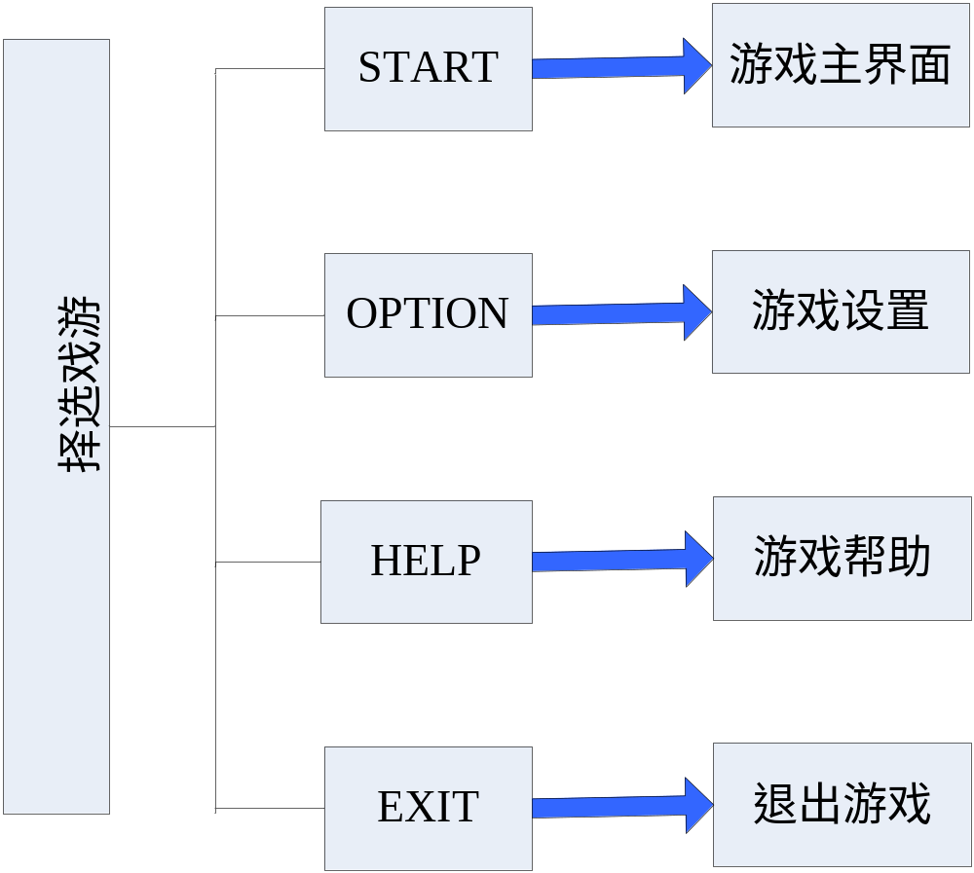
图3.1 游戏选择功能

- 游戏设置
游戏设置包括二个设置选项：游戏难度和按键设置，其中难度设置为单选按钮，按键设置为可以响应键盘事件的文本框；另外还有三个按纽，一个用于返回主控界面，一个进入游戏主界面，一个用于恢复默认的设置。如图3.2。
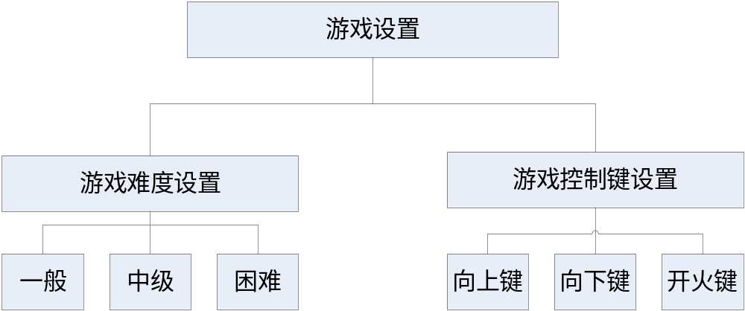
图3.2 游戏设置功能
- 游戏帮助
介绍游戏开发背景及制作人员的文字和一个返回按纽，当点击返回按纽时，返回主控界面。界面要求整洁、可爱。
- 游戏主面板
游戏面板是游戏的操作界面，是提供给玩家进行游戏的操作。在游戏面板中有三个主要角色，即小猪、飞机和狼。在游戏过程中玩家可以通过键盘（或鼠标）控制游戏区中的小猪，使它上下移动，并在此过程中发射子弹，把狼头上的气球打破，让狼坠地而亡，同时获得积分。另外还可以通过子弹击中宝物来获得积分。如果狼上升到了顶端，则它会剪断绳索，让小猪坠地而亡，游戏结束。同时玩家要注意躲避飞机。飞机会追踪小猪的位置，当飞机和小猪相撞后，小猪的生命值会相应减少。当小猪生命值为0时，小猪坠地而亡。如图3.3。
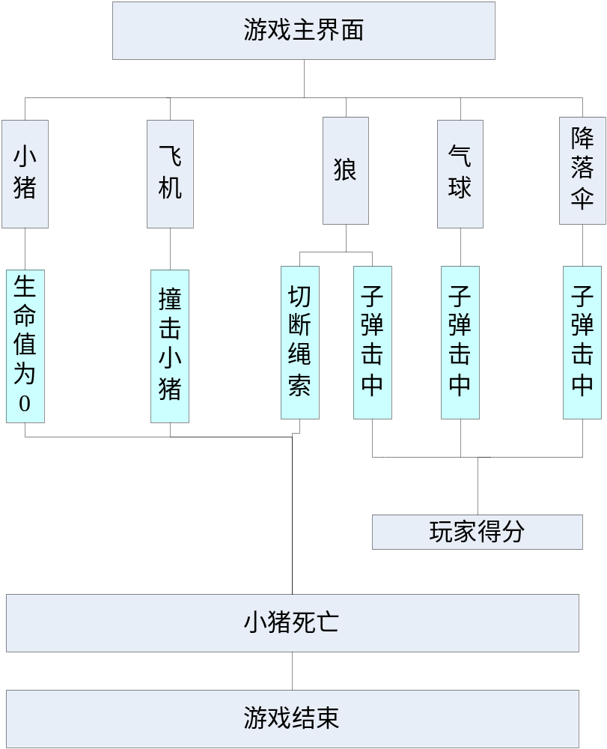
图3.3 游戏主面板功能图
- 游戏排行榜
为了让玩家了解自己的得分和排行情况，在本游戏项目中需要有游戏胖行功能。排行榜用于显示玩家得分排行。除了排行以外，还有三个按钮，一个用于进入游戏主界面，再玩一次；一个用于返回主控面板，进行游戏选择；一个用于退出游戏。整个界面简洁。

3.3 开发平台选择
Java语言独到的可移植性，安全性和良好的响应速度以及处理逻辑运算的能力，是我们选择其作为开发语言的原因。而eclipse是几乎全部Java软件开发者所用的开发IDE。另外，选择Java语言作为开发语言，选择eclipse作为开发IDE也有下列的道理：

3.3.1 熟悉程度
在校学习期间，我们修过Java语言。并且不管在之前做过的一些课程设计或项目中，还是平时自己做练习中，几乎全部都用的Java开发。因此，相比其他开发语言，我对Java语言更熟悉。

3.3.2 开发速度
鉴于对Java语言比较熟悉，同时在本项目中对数理逻辑的程序编写比较多，所以还是选择Java语言开发比较快。

3.3.3 Java语言根深蒂固的面向对象思想
在本项目中，我们会看到大量的继承、反射等面向对象框架下的技术。这些技术的使用会大大提高项目的开发进度，同时也是本项目编码方式的一大特色。

3.3.4 eclipse平台对Java的强大支持
Eclipse是一个开发源代码的、基于java的可扩展开发平台。Eclipse相关的许可证是大多数基于Common Public License (CPL)，CPL是一个为Open Source Initiative (OSI)所认可的许可证。由于Eclipse Foundation的建立，Eclipse的许可证将逐渐趋向于使用Eclipse Public License (EPL)，EPL是一个与CPL相类似的许可证，正在进行OSI的认证工作。 作为当今最流行的java开发IDE之一，java社群使用Eclipse以及基于Eclipse技术而来的IBM Websphere的开发者已经超过了半数。
Eclipse本身只是一个框架和一组响应的服务，并不能够开发什么程序。在Eclipse中几乎每样东西都是插件，实际上正是运行在eclipse平台上的种种插件提供我们开发程序的各种功能。同时各个领域的开发人员通过开发插件，可以构建与Eclipse环境无缝集成的工具。eclipse的发行版本都已经带有最基本的插件，方便了开发人员。举个例子：IBM Websphere Studio，是IBM的一套java IDE，其本质上就是Eclipse框架加上IBM开发的多种服务插件构成的。

3.4 性能、接口设计

3.4.1 性能设计
本款游戏因为是以J2SE作为技术架构，因此在性能方面，我充分利用了Java的垃圾回收机制(Garbage Collection)来处理内存中一些不再使用的资源。另外就是在窗体上绘图的时候，我严格按照在界面设计中提到的绘图原则，保持画布唯一、以静态方式加载游戏常用资源，缓存常用对象，并及时释放无用资源、双缓冲游戏图像等等。这都有效的避免了因为大量的图像文件和音频文件造成的内存溢出现象。
说到安全性方面，就不得不提Java的安全性。Java是解释型语言。Java程序在Java平台上被编译为字节码格式，然后可以在实现这个Java平台的任何系统中运行。在运行时，Java平台中的Java解释器对这些字节码进行解释执行，执行过程中需要的类在联接阶段被载入到运行环境中。在这个过程中，只有完全遵守Java语法的Java文件才能被Java虚拟机(Java Virtual Machine,JVM)编译通过。

3.4.1 接口设计

